**Чернігівська загальноосвітня школа фізико – математичного профілю № 12**

**Ющенко Олена Вікторівна, учитель трудового навчання.**

**Інтегрований урок - трудове навчання та інформатика. 8 клас**

**Тема:  Мітенки-оберіг душі.**

**Створення текстового орнаменту за допомогою он лайн - конструктору.**

**Мета:1.*Навчальна***

Узагальнення  знань учнів з тем «Проектування в’язаних виробів» та «Комп’ютерні презентації» ;створення текстового орнаменту за допомогою он лайн - конструктору ;

продовження формування в учнів навички роботи в малих групах.

***2.Розвивальна***

  Розвиток  творчого мислення , фантазії, естетичного смаку;

 пізнавальних інтересів учнів.

**3.*Виховна***

 виховання  поваги до культурно-історичних традицій, патріотизму.

***4* *Профорієнтаційна***

формування  бажання відроджувати традиції народу;

   заохочування  до в’язання та вишивання виробів.

***Обладнання, інструменти та матеріали*:**

          комп’ютер ;

         картки-завдання «Критерії оцінювання»

***Наочні посібники, ТЗН та додатковий  матеріал:***

     виставка виробів оздоблених орнаментом, виготовлених учнями,схеми орнаментів;

плакати: зняття мірок, послідовність в’язання рукавиці;

     комп’ютер, проектор, екран;

      прикладне програмне забезпечення:  Microsoft  Power  Point,

                ·  « Ornament Name» – Он лайн - конструктор текстового орнаменту;

       комп’ютерні презентації  .

***Тип уроку***: інтегрований; узагальнення та систематизації навчальних досягнень учнів.

**Хід уроку**

**I.         Організаційний момент     (1 хв)**

**II.        Повідомлення теми і мети уроку            (2 хв.)**

Сьогодні у нас інтегрований урок з двох предметів-трудового навчання та інформатики на тему «Мітенки оберіг душі». Створення текстового орнаменту за допомогою он лайн -конструктору.

Останнім часом відчувається усе більший попит на в’язані вироби, технологія виготовлення яких корінням сягає стародавніх традицій декоративно-ужиткового мистецтва. Здавен кожна жінка в’язала для своєї родини вироби,вкладаючи в них частинку своєї душі, щоб вони могли зігріти та слугували оберегом.

Український орнамент завжди був оберегом в українській родині. Людина намагалася зрозуміти, як влаштовано світ, знайти пояснення незрозумілому, загадковому, таємничому. Вона прагнула привернути до себе добрі сили природи, а від злих захиститися. І робила вона це за допомогою свого мистецтва.

На уроках трудового навчання ви працювали над темою «Проектування в’язаних виробів», на уроках інформатики вивчили тему «Комп’ютерні презентації». І тому, поєднуючи два предмети, набуті знання, уміння та сучасні мультимедійні засоби, ми узагальнимо, систематизуємо, перевіримо ваші навчальні досягнення та продемонструємо їх практичне застосування.

|  |
| --- |
| **III.** **Актуалізація опорних знань і вмінь**.           **(5 хв.)**   Бесіда (продовжити речення чи дати відповіді на запитання)     Ми з вами закінчуємо роботу над…(Мітенками)  Для цього ми на початку проектування знімали…(мірки…)  Під час виготовлення спочатку в’язали …(резинку)  Які петлі при цьому використовували?...(лицьові та виворітні)  Щоб швидше зв’язати працювали…(в парах)  Для захисту своїх проектів сьогодні будемо використовувати… (презентації)   Презентація-це…     Програма  Power Point  призначена для… |

**IV. Систематизація знань учнів(0,5 хв.)**

  Впродовж 6 уроків ви працювали над виготовленням мітенки – оберегу. Ваші вироби вийшли дуже гарними і нестандартними. Напевно тому,що ви працювали в парах. Сьогодні ви захищаєте свої проекти. Хто бажає?

**1.**      **Демонстрування презентації    «*Рукавиця для учасника АТО*»            (2 хв.)**

***Виступає учениця 8 – В класу*  *Дудорова В.***

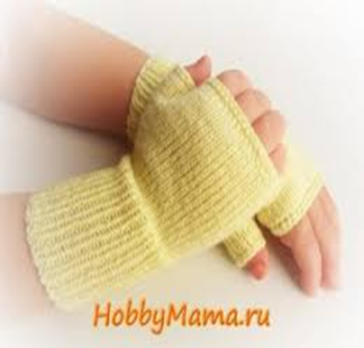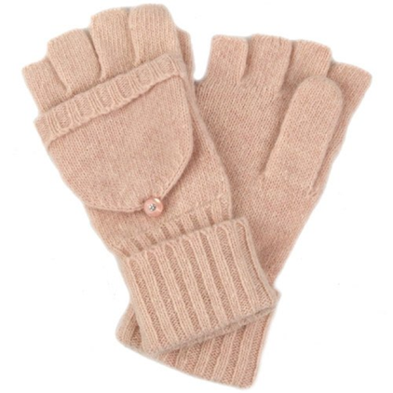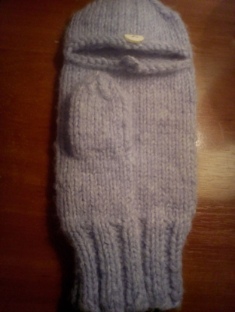

***слайди*** **1, 2, 3, 4,**створені Дуларовою Валерією, ученицею 8 – В класу.

***Виступає учениця 8 – В класу*  *Ворох Є.,*(2 хв.)**

*У цьому році зима дуже холодна і захисники нашої країни потребують нашої допомоги. Тому ми вирішили прийняти участь у благодійній акції і зв’язати учасникам АТО теплі рукавиці. Наша вчителька запропонувала нам оздобити рукавиці орнаментом із закодованим чоловічим ім‘ям, а потім написати це ім’я на листівці і вкласти її в рукавицю. Олена Вікторівна порадила нам розібратися по парах і в’язати рукавиці вдвох, щоб було швидше. Нам треба було зняти розмір з чоловічої руки і зап‘ястя. В’язали ми на п’ятьох спицях. Для роботи ми взяли нитки світлого кольору , щоб їх не так було видно на снігу. Також вони на ґудзику і можуть відкриватися і закриватися,що дуже зручно. Як на мене, вони вийшли дуже гарні і сподіваємося, що в наших захисників більше не будуть мерзнути руки.*

**2.  Демонстрування презентації «Мітенки»;            (1 хв.)** 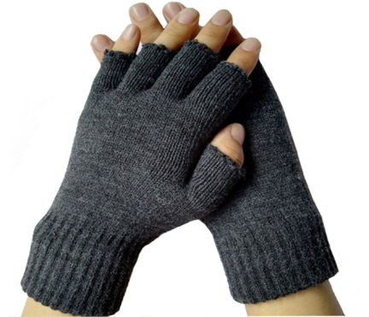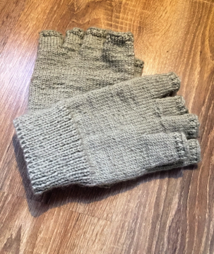

***слайди*** **5, 6, 7,**створено Бабинець Ольгою і Йовенко Вікторією.

*Мітенки - таке визначення їм дали у Франції в 18 столітті. Характерною особливістю є те, що вони тримаються на руці за рахунок невеликих перемичок між фалангами або тільки лише завдяки пластичності матеріалу, з якого вони виготовлені. Серед шляхетних дам такі в'язані французькі вироби виконували естетичну роль, ними доповнювали бальні сукні. У робітничих кварталах мітенки використовували, щоб зробити роботу більш зручною.*

***Виступає учениця 8 – В класу  Йовенко В.,       (2 хв.)***

Не всім вистачило пари і тому Вероніка робила проект самостійно.

Вона виготовила грілку для чашки. Оздобила вив’язаним орнаментом: «Віра Nika».

***3 Виступає учениця 8 – В класу  Шепко В.,       (2 хв.)***

**4.**      ***Учитель трудового навчання*(5, хв.)**

         Зараз будуть продемонстровані вироби, які були зроблені учнями в процесі роботи над темою проекту. 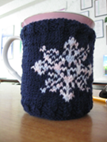 Учні оцінюють вироби в парах за критеріями (таблиця 1)

**V**    [**Практична робота.**](https://docs.google.com/document/d/1ahjXG5XlwoVdqMmtlBC_16sFbx2T2pAmKOPWljCGoDM/edit)**(10 хв.)**

**Джерело:**   https://ornament.name

***1  Учитель*** Наші далекі предки прикрашали свої вироби найпростішими орнаментами. Вишивка хрестиком - один з найдавніших видів декоративно-прикладного мистецтва. В’язані речі теж прикрашають орнаментами. Їх можна вив’язувати, а можна вишивати закодованим словом. Щоб наш виріб був оберегом ми оздобимо цього вишивкою з закодованим словом. Давайте створимо орнамент який складається з чотирьох літер (наприклад: воля,віра).

  Одне з найважчих завдань - створення схеми для вишивання, вирішить програма " Ornament Namе " з можливостями якої ми з вами познайомились. Орнамент збирається з букв і символів, за правилами « Бродівського письма», яке описано в книзі ***«Текстова вишивка. Бродівське письмо» Володимира Підгірняка.***

*Ornament Name* - це сервіс для створення унікального текстового орнаменту для вишивки. Це зручний для кожного он лайн - конструктор, який зроблений для людей всіх рівнів і пристроїв всіх типів.

Дехто з вас,хто має в дома комп’ютер , вже працював з цією програмою. Хто бажає пояснити всім як це робити?

***2*** Одна з учениць показує. (*Метод «навчаючи – вчуся*») Інструктаж зТБ.

***3.***   Заносимо схему в галерею орнаментів і зберігаємо для себе, щоб вишити.

 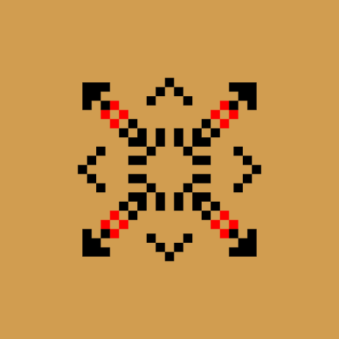 

***ВОЛЯ ДОЛЯ МРІЯ***

***4***.  Оцінювання

|  |  |  |  |  |
| --- | --- | --- | --- | --- |
| Що оцінюємо | **Критерії оцінювання** | **Оцінка в балах** | |  |
| Макс. | Факт. |  |
| Практична робота | Налаштування зображення | 2 |  |  |
| Вибір режиму Панелі схеми | 2 |  |  |
| Збирання схеми | 4 |  |  |
| Підбір кольорів | 2 |  |  |
| Виведення схеми на друк | 2 |  |  |
| Всього: | 12 |  |  |
|  |

**VІ. Підсумок уроку.             (4 хв.)**

***Рефлексія***

·         Що на цьому уроці дізналися нового, цікавого?

·         Які вміння сьогодні вдосконалили?

·         Де можна використовувати набуті знання?

·         Які знання сьогоднішнього уроку можна застосовувати на уроках з інших предметів і яких?

***Учитель***

У кожного із нас своя доля, але єднає нас одне - наша рідна земля, наша Україна. Будьте всі щасливі, примножуйте добро, творіть Україну своїми руками і допомагайте захищати її, бо вам продовжувати славну історію наших батьків.

**VI. Оцінювання роботи учнів.     (3 хв.)**

**Підрахунок балів виконуємо у картці:**

|  |  |  |  |
| --- | --- | --- | --- |
| **Готовий виріб** | **Презентація** | **Практичне завдання** | **Додатковий бал**  **(за активну участь на уроці)** |
|  |  |  |  |

**Оцінки за три види робіт сумують,  знаходять середній бал**

**VII. Домашнє завдання     (1 хв)**: Вишити орнамент тамбурним швом.

**Додатки:**1 папка «Критерії оцінювання»,2папка «Презентації»,3 папка «Схеми»

Таблиця1

|  |  |  |  |  |  |
| --- | --- | --- | --- | --- | --- |
| Що оцінюємо | Критерії оцінювання | | Оцінка в балах | |  |
| Макс. | Факт. |  |
| Готовий виріб | Розмір 25 - 30см |  | 1 |  |  |
| Зовнішній вигляд | акуратний | 1 |  |  |
| неакуратний | 0,5 |  |  |
| Якість в’язання манжети | щільна | 2 |  |  |
| нещільна | 1 |  |  |
| висота(6см) | 0,5 |  |  |
| розрахунок резинки 2*2 | 0,5 |  |  |
| Якість в’язання основної частини | довжина(10см) | 1 |  |  |
| правильний розрахунок набору | 1 |  |  |
| неправильний розрахунок набору | 0,5 |  |  |
| якісна панчішна | 1 |  |  |
| неякісна в’язка | 0,5 |  |  |
| Місце розташування пальця | правильний розрахунок | 1 |  |  |
| неправильний | 0.5 |  |  |
| В’язання додаткових елементів. Оздоблення виробу орнаментом | стягнуте в’язання орнаменту | 0,5 |  |  |
| нестягнуте | 1 |  |  |
| правильне розташування неправильне | 1  0.5 |  |  |
| Додаткові елементи в’язання, двоколірний | 2 |  |  |
| **Всього:** | | **12** |  |  |